
BASHKIA KORÇË

RAPORTI I MONITORIMIT
JANAR-GUSHT 2024

Përgatitur Shtator 2024
Përmbajtja e Raportit

1. Hyrje 3
2. Kuadri Ligjor 3
3. Përshkrim i përgjithshëm mbi procesin e monitorimit 4
4. Tabelat e raportit të monitorimit 4
4.1. Tabela e raportit të shpenzimeve sipas programeve (aneksi 1) 7
4.2. Tabela e projekteve të investimeve me financim të brendshëm (aneksi 5) 13
4.3 Projektet me financim të huaj…………………………………………………………………14
5. Monitorimi i shpenzimeve sipas programeve (aneksi 2) 16
5.1. Planifikim, Menaxhim dhe Administrimi AA122 16
5.2. Siguria Publike AB122 19
5.3. Mbështetja për Zhvillimin Ekonomik Vendor AC122 21
5.4. Mbrojtja e Mjedisit AD122 27
5.5. Shërbimet Publike Vendore AE122 29
5.6. Kultura, Sport dhe Argëtimi AF122 32
5.7. Arsimi bazë dhe arsimi parashkollor AG122 35
5.8. Arsimi i Mesëm i Përgjithshëm AH122 37
5.9. Përkujdesi Social AI122 39
5.10 Fondi Rezervë dhe Fondi i Kontigjencës AJ122 & AK122………………………………………………………44

Hyrje
Raporti i monitorimit evidenton realizimin e produkteve nëse janë në përputhje me planin, ndjekjen e qëllimit dhe objektivave të vendosura dhe sigurimin e informacionit, që do të shërbejë për përmirësimin e planifikimit dhe menaxhimit të zbatimit të buxhetit. Ky raport është i rëndësishëm jo vetëm për njësinë e vetëqeverisjes vendore por dhe për qytetarët. Kjo rëndësi tregohet në dhënien e informacionit në lidhje me ecurinë e zbatimit të buxhetit të Bashkisë, duke siguruar në këtë formë informim dhe transparencë.
Raporti i monitorimit është paraqitur në kohë dhe sipas afateve të përcaktuara duke marr parasysh dhe zbatuar të gjitha rekomandimet nga Ministria e Financave.
Gjatë vitit 2024, Bashkia Korçë do të fokusohet në zhvillimin e qëndrueshëm ekonomik dhe social si në zonën urbane po ashtu dhe atë rurale, mbështetjen dhe zhvillimin e mëtejshëm në fushën e arsimit, turizmit, trashëgimisë dhe kulturës nëpërmjet ndërmarrjes së aktiviteteve dhe projekteve të ndryshme. Vazhdon të mbetet në objektivat kryesore rritja e cilësisë dhe ofrimi në kohë i shërbimeve të ndryshme ndaj qytetarëve.

Kuadri Ligjor
Raporti i monitorimit është hartuar në zbatim të ligjit nr.9936, datë 26.06.2008, “Për menaxhimin e sistemit buxhetor në Republikën e Shqipërisë” i ndryshuar, ligjit nr. 68 datë 27.4.2017 “Për financat e vetëqeverisjes vendore”, ligjit nr. 97/2023 “Për buxhetin e vitit 2024”, udhëzimit nr. 9 datë 20.03.2018 i Ministrisë së Financave dhe Ekonomisë “Për procedurat standarte të zbatimit të buxhetit” i ndryshuar, udhëzimit nr. 22 datë 30.7.2018 “Për proçedurat standarte të monitorimit të buxhetit të NJQV”, udhëzimit plotësues nr.1, datë 24.01.2024 "Për zbatimin e buxhetit të vitit 2024", VKB nr. 167 datë 29.12.2023 “Mbi miratimin e buxhetit vjetor të vitit 2024 dhe PBA 2024-2026 të Bashkisë Korçë”, VKB nr.17 datë 15.02.2024 “Për përdorimin e të ardhurave të trashëguara të vitit 2023 të Bashkisë, Institucioneve të Varësisë në buxhetin e vitit 2024”, VKB nr.43 datë 28.03.2024 “Për miratimin e rritjes së planit të të ardhurave dhe përdorimin e grantit për realizimin e projektit “Përfshirje sociale për ndryshim” midis Bashkisë Korçë dhe Programit të Kombeve të Bashkuara për Zhvillim (UNDP), VKB nr.85 datë 14.06.2024 “Për miratimin e projektit të Rezidencës Artistike dhe miratimin e fondit të alokuar nga Këshilli i Qarkut Korçë, VKB nr.95 datë 26.06.2024 “Për miratimin e rritjes së planit të buxhetit dhe përdorimin e financimit nga Trans Adriatic Pipeline AG (TAP-AG për objektin “Ndërtim lere plasmasi “Sheshi i Rungajës”, “Deko”, “Sheqe” dhe “Pandelimoni” Ekonomia Kullosore Rungajë, si dhe VKB nr.112 datë 14.08.2024 “Për miratimin e rritjes së planit të buxhetit të vitit 2024 dhe përdorimin e transfertave të pakushtëzuara sektoriale për rritjen e pagave dhe sigurimeve shoqërore dhe shëndetësore për funksionin e arsimit parashkollor dhe funksionin e mbrojtjes nga zjarri dhe shpëtimi”.

Përshkrim i përgjithshëm mbi proçesin e monitorimit
Proçesi i monitorimit vlerëson perfomancën e njësisë së vetëqeverisjes vendore dhe njësive të varësisë duke bërë një krahasim ndërmjet treguesve faktik të perfomancës me ato të planifikuar. Ky proçes është realizuar në 11 programet buxhetore që ka Bashkia Korçë për vitin 2024.
Bashkia Korçë administron dhe menaxhon fondet sipas programeve të miratuara si më poshtë:
- AA122 Planifikim, Menaxhim dhe Administrim
- AB122 Siguria Publike
- AC122 Mbështetje për Zhvillimin Ekonomik Vendor
- AD122 Mbrojtja e Mjedisit
- AE122 Shërbimet Publike Vendore
- AF122 Kultura, Sport dhe Argëtim
- AG122 Arsimi Bazë dhe Parashkollor
- AH122 Arsimi i Mesëm i Përgjithshëm
- AI122 Përkujdesi Social
- AJ122 Fondi Rezervë
- AK122 Fondi i Kontigjencës

Tabelat e raportimit të monitorimit
Buxheti fillestar vjetor i vitit 2024 ka qenë 2,253,270 mijë lekë. Buxheti i Bashkisë Korçë, pas zbatimit të VKB nr. 17 datë 15.02.2024 “Për përdorimin e të ardhurave të trashëguara të vitit 2023 të Bashkisë, Institucioneve të Varësisë në buxhetin e vitit 2024”, VKB nr.43 datë 28.03.2024 “Për miratimin e rritjes së planit të të ardhurave dhe përdorimin e grantit për realizimin e projektit “Përfshirje sociale për ndryshim” midis Bashkisë Korçë dhe Programit të Kombeve të Bashkuara për Zhvillim (UNDP), VKB nr.85 datë 14.06.2024 “Për miratimin e projektit të Rezidencës Artistike dhe miratimin e fondit të alokuar nga Këshilli i Qarkut Korçë, VKB nr.95 datë 26.06.2024 “Për miratimin e rritjes së planit të buxhetit dhe përdorimin e financimit nga Trans Adriatic Pipeline AG (TAP-AG për objektin “Ndërtim lere plasmasi “Sheshi i Rungajës”, “Deko”, “Sheqe” dhe “Pandelimoni” Ekonomia Kullosore Rungajë, si dhe VKB nr.112 datë 14.08.2024 “Për miratimin e rritjes së planit të buxhetit të vitit 2024 dhe përdorimin e transfertave të pakushtëzuara sektoriale për rritjen e pagave dhe sigurimeve shoqërore dhe shëndetësore për funksionin e arsimit parashkollor dhe funksionin e mbrojtjes nga zjarri dhe shpëtimi”. shkoi në vlerën 2,513,254 mijë lekë.
Shtesat në buxhet jepen të detajuara në vazhdim:
- 220,771 mijë lekë të ardhurat e trashëguara të vitit 2023
- 3,097 mijë lekë sponsorizime
- 1,200 mijë lekë rritja e planit të të ardhurave dhe përdorimin e grantit për realizimin e projektit “Përfshirje sociale për ndryshim”.
- 3,000 mijë lekë rritja e planit të të ardhurave nga fondi i alokuar nga Këshilli i Qarkut Korçë dhe miratimin e projektit “Rezidenca Artistike Korçë”.
- 9,371 mijë lekë rritja e planit të buxhetit dhe përdorimin e financimit nga TAP-AG.
- 22,545 mijë lekë rritja e planit të buxhetit dhe përdorimi i transfertave të pakushtëzuara sektoriale për rritjen e pagave dhe sigurimeve shoqërore dhe shëndetësore për funksionin e arsimit parashkollor dhe mbrojtjes nga zjarri dhe shpëtimi.
Për periudhën janar-gusht 2024, janë kryer edhe rishpërndarje fondesh midis zërave të shpenzimeve brenda të njëjtit program me urdhër të Kryetarit të Bashkisë.
- Realizimi i të ardhurave për periudhën janar - gusht 2024 është në vlerën 524,039 mijë lekë kundrejt planit vjetor 1,246,212 mijë lekë ose 42%. Taksat dhe tarifat që zenë peshën më të madhe në vlerën ndaj totalit të të ardhurave të bashkisë janë: taksa mbi ndërtesën, taksa e ndikimit në infrastrukturë nga ndërtimet e reja, taksa e regjistrimit të përvitshme e automjeteve, tarifat e pastrimit dhe ndriçimit.
Të ardhurat sipas taksave dhe tarifave jepen të detajuara sipas tabelës së mëposhtme: /lekë

 | EMERTIMI | PLANI 2024 | FAKTI 2024 JANAR - GUSHT | FAKTI 2023 JANAR - GUSHT | DIFERENCA
A | TË ARDHURA NGA TAKSAT VENDORE | PLANI 2024 | FAKTI 2024 JANAR - GUSHT | FAKTI 2023 JANAR - GUSHT | 2024-2023
1 | TAKSË MBI NDËRTESËN | 207,129,048 | 89,958,386 | 77,654,886 | 12,303,500
2 | TAKSË MBI TRUALLIN | 24,672,790 | 16,955,707 | 9,135,630 | 7,820,077
3 | TAKSË MBI TOKËN BUJQËSORE | 57,863,459 | 13,879,398 | 11,558,459 | 2,320,939
4 | TATIM FITIMI I THJESHTUAR PËR BIZNESIN E VOGËL | 2,500,000 | 1,067,142 | 511,552 | 555,590
5 | TAKSË PËR NDËRTIMET E REJA | 280,000,000 | 61,755,371 | 80,037,783 | -18,282,412
6 | TAKSË NDIKIMI NË INFRASTRUKURË NGA LEGALIZIMET | 36,797,596 | 4,184,255 | 8,173,987 | -3,989,732
7 | TAKSË FJETJE NË HOTEL | 8,000,000 | 5,520,785 | 4,603,006 | 917,779
8 | TAKSË TABELE | 10,000,000 | 7,566,750 | 6,193,414 | 1,373,336
 | TOTALI A | 626,962,893 | 200,887,794 | 197,868,717 | 3,019,077
B | TË ARDHURA JO TATIMORE
1 | TARIFË PASTRIMI | 202,767,653 | 119,472,128 | 107,850,321 | 11,621,807
2 | TARIFË NDRIÇIMI | 57,581,627 | 35,022,923 | 25,578,600 | 9,444,324
3 | TARIFË GJELBËRIMI | 38,216,328 | 23,410,555 | 16,465,917 | 6,944,639
4 | TARIFË MIRËMBAJTJE VARREZA PUBLIKE | 17,032,868 | 7,731,129 | 6,454,920 | 1,276,209
5 | TARIFË ZËNIE HAPËSIRE PUBLIKE | 27,699,000 | 14,703,200 | 12,850,175 | 1,853,025
6 | TARIFË REGJISTRIMI PËR LEJE TRANSPORTI | 1,300,000 | 1,079,210 | 625,320 | 453,890
7 | TARIFË MUR PERIMETRAL | 2,000,000 | 541,760 | 645,220 | -103,460
8 | TARIFË PARKIMI | 22,000,000 | 13,870,422 | 13,159,304 | 711,118
9 | TË ARDHURA TË TJERA | 6,755,040 | 10,960,465 | 11,060,239 | -99,774
10 | ÇERTIFIKATË PËR MBROJTJEN NGA ZJARRI | 425,000 | 376,000 | 322,000 | 54,000
11 | MIRATIM PROJEKTI | 1,500,000 | 575,000 | 840,000 | -265,000
12 | SHËRBIME ZJARRFIKSE NË OBJEKTE TË SIGURUARA | 50,000 | 0 | 0 | 0
13 | SHËRBIME ZJARRFIKSE NDAJ TË TRETËVE | 30,000 | 0 | 0 | 0
14 | MARRJE ME QERA PYLLI+ QERA PER KULLOTA | 8,031,200 | 3,693,908 | 4,708,432 | -1,014,525
15 | TË ARDHURA NGA SHITJA E DRUVE TË ZJARRIT | 100,000 | 0 | 0 | 0
16 | VËRTETIME TRANSPORTI | 70,000 | 6,000 | 21,000 | -15,000
17 | PRODHIMET E DYTA MEDICINALE | 1,000,000 | 0 | 0 | 0
18 | GJOBA POLICIA BASHKIAKE | 1,400,000 | 245,000 | 141,000 | 104,000
19 | GJOBA PËR VONESË NË PAGESË | 6,000,000 | 4,261,536 | 2,391,612 | 1,869,924
20 | GJOBA INSPEKTORIATI I NDËRTIMIT | 2,500,000 | 1,010,029 | 2,183,500 | -1,173,471
21 | GJOBA TË DREJTORISË SË KONTROLLIT TË TERRITORIT | 200,000 | 20,000 | 65,000 | -45,000
22 | GJOBA TË D.T.T.V | 200,000 | 80,000 | 0 | 80,000
23 | QIRA OBJEKTI,QERA TRUALLI,QERA T.BUJQËSORE | 9,017,585 | 6,113,152 | 6,441,761 | -328,608
24 | TARIFË VENDORE PËR SHQYRTIM LEJE ZHVILLIMI | 1,375,000 | 310,000 | 400,000 | -90,000
25 | TARIFE PËR LEJE NDËRTIMI | 700,000 | 193,000 | 244,500 | -51,500
26 | TARIFË SERVITUTI | 1,339,255 | 681,644 | 589,374 | 92,270
27 | TË ARDHURA NGA INSTITUCIONET E VARËSISË | 38,818,000 | 13,963,030 | 12,964,736 | 998,295
28 | TË ARDHURA NGA QIRATË, BANESA SOCIALE (CEB) | 7,050,000 | 5,058,992 | 4,402,507 | 656,485
29 | TË ARDHURA NGA BANESA SHTETËRORE | 84,000 | 71,711 | 74,652 | -2,941
30 | QIRA NGA BANESAT NË PRONËSI TË BASHKISË E.K.B + PRIVATIZIMI I BANESAVE | 149,144 | 64,000 | 81,000 | -17,000
31 | PRIVATIZIM BANESE | 2,200,800 | 1,955,138 | 6,108,947 | -4,153,809
32 | KAMATË VONESA(QIRA OBJEKTI) | 300,000 | 108,130 | 169,081 | -60,951
33 | TARIFË PËR DEPOZITIMIN E MBETJEVE INERTE | 6,750,000 | 858,786 | 1,648,875 | -790,089
34 | TARIFË VJETORE E SHËRBIMIT DHE MIRËMBAJTJES TË RRUGËVE TË PARCELAVE DHE TË SISTEMIT KULLUES | 28,907,078 | 5,204,540 | 4,605,392 | 599,148
 | TOTALI B | 493,549,578 | 271,641,388 | 243,093,383 | 28,548,004
 | TOTALI A+B | 1,120,512,471 | 472,529,182 | 440,962,101 | 31,567,081
C | TË ARDHURA NGA TAKSAT E NDARA
1 | TATIM SHITJEJE PASURI E PALUAJTSHME | 25,000,000 | 4,595,295 | 4,453,356 | 141,940
2 | TAKSË RREGJISTRIMI E PËRVITSHME (AUTOMJETE) | 55,000,000 | 33,261,565 | 29,721,728 | 3,539,837
3 | RENTA MINERARE | 700,000 | 150,523 | 400,493 | -249,970
4 | TATIMI MBI TË ARDHURAT PERSONALE | 45,000,000 | 13,502,361 | 11,782,956 | 1,719,405
 | TOTALI C | 125,700,000 | 51,509,744 | 46,358,533 | 5,151,212
 | TOTALI A+B+C | 1,246,212,471 | 524,038,926 | 487,320,633 | 36,718,293

Në këtë tabelë vihet re se realizimi i të ardhurave për 8-mujorin e vitit 2024 krahasuar me realizimin e 8-mujorit të vitit 2023 ka një një rritje në total prej 36,718 lekë.
Të ardhura nga taksat vendore për 8-mujorin në vitin 2024 janë realizuar në vlerën 3,019,077 lekë më shumë krahasuar me realizimin e këtyre të ardhurave në 8-mujorin në vitin 2023. Taksat që mbajnë peshën kryesore në realizimin dhe mos realizimin e të ardhurave nga taksat vendore janë:

- Taksa mbi ndërtesën për 8-mujorin e vitit 2024 është realizuar në vlerën 89,958,386 lekë krahasuar me 8-mujorin e vitit 2023 në vlerën 77,654,886 lekë, e cila rezulton me rritje në vlerën 12,303,500 lekë më shumë se në vitin 2023.

- Taksa mbi truallin për 8-mujorin e vitit 2024 është realizuar në vlerën 16,955,707 lekë krahasuar me 8-mujorin e vitit 2023 në vlerën 9,135,630 lekë, e cila rezulton me rritje në vlerën 7,820,077 lekë më shumë se në vitin 2023.

- Taksa për ndërtimet e reja për 8-mujorin e vitit 2024 është realizuar në vlerën 61,755,371 lekë krahasuar me 8-mujorin e vitit 2023 në vlerën 80,037,783 lekë e cila rezulton me rënie në vlerën 18,282,412 lekë.

- Taksë ndikimi në infrastrukturë nga legalizimet për 8-mujorin e vitit 2024 është realizuar në vlerën 4,184,254 lekë krahasuar me 8-mujorin e vitit 2023 në vlerën 8,173,987 lekë, e cila rezulton me rënie në vlerën 3,989,732 lekë.

Të ardhura jo tatimore për 8-mujorin në vitin 2024 janë realizuar në vlerën 28,548,004 lekë më shumë krahasuar me realizimin e këtyre të ardhurave në 8-mujorin në vitin 2023. Tarifat që mbajnë peshën kryesore në realizimin e të ardhurave nga tarifat vendore janë:

- Tarifë pastrimi për 8-mujorin e vitit 2024 është realizuar në vlerën 119,472,128 lekë krahasuar me 8-mujorin e vitit 2023 në vlerën 107,850,321 lekë, e cila rezulton me rritje në vlerën 11,621,807 lekë më shumë se në vitin 2023.

- Tarifë ndriçimi për 8-mujorin e vitit 2024 është realizuar në vlerën 35,022,923 lekë krahasuar me 8-mujorin e vitit 2023 në vlerën 25,578,599 lekë, e cila rezulton me rritje në vlerën 9,444,324 lekë më shumë se në vitin 2023.

- Tarifë gjelbërimi për 8-mujorin e vitit 2024 është realizuar në vlerën 23,410,555 lekë krahasuar me 8-mujorin e vitit 2023 në vlerën 16,465,916 lekë, e cila rezulton me rritje në vlerën 6,944,639 lekë më shumë se në vitin 2023.

- Tarifë mirëmbajtje varreze për 8-mujorin e vitit 2024 është realizuar në vlerën 7,731,129 lekë krahasuar me 8-mujorin e vitit 2023 në vlerën 6,454,920 lekë, e cila rezulton me rritje në vlerën 1,276,209 lekë më shumë se në vitin 2023.

Të ardhura nga taksat e ndara për 8-mujorin në vitin 2024 janë realizuar në vlerën 5,151,212 lekë më shumë krahasuar me realizimin e këtyre të ardhurave në 8-mujorin e parë në vitin 2023. Taksat që mbajnë peshën kryesore në realizimin e të ardhurave nga taksat e ndara janë:

- Taksë regjistrimi e përvitshme (automjete) për 8-mujorin e vitit 2024 është realizuar në vlerën 33,261,565 lekë krahasuar me 8-mujorin e vitit 2023 në vlerën 29,721,728 lekë, e cila rezulton me rritje në vlerën 3,539,837 lekë më shumë se në vitin 2023.

- Tatim mbi të ardhurat personale për 8-mujorin e vitit 2024 është realizuar në vlerën 13,502,361 lekë krahasuar me 8-mujorin e vitit 2023 në vlerën 11,782,956 lekë, e cila rezulton me rritje në vlerën 1,719,405 lekë më shumë se në vitin 2023.

- Tatim shitje pasurie paluajtshme për 8-mujorin e vitit 2024 është realizuar në vlerën 4,595,295 lekë krahasuar me 8-mujorin e vitit 2023 në vlerën 4,453,355 lekë, e cila rezulton me rritje në vlerën 141,940 lekë më shumë se në vitin 2023.

Disa nga arsyet kryesore që kanë paqyruar këto rritje janë:

-Ndryshimi i nivelit të tarifave të ndriçimit dhe gjelbërimit.
-Arkëtimi i detyrimeve që kaloi nga agjenti tatimor SH.R.U.K.KO në muajin janar 2024.
-Ndërgjegjësimi për të kryer pagesat e detyrimeve të vitit korrent.
-Rritja e arkëtimeve nga debitorët.

4.1. Tabela e raportit të shpenzimeve sipas programeve (aneksi 1)
000/lekë

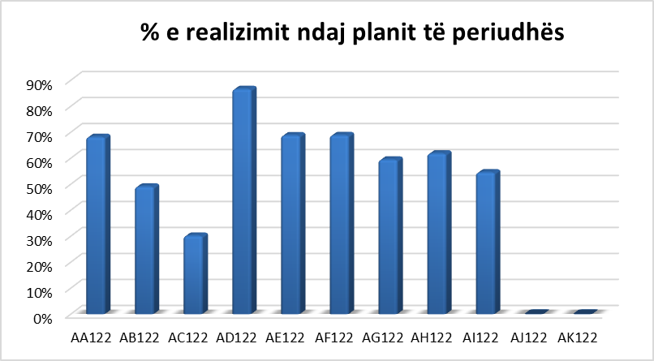
- Realizimi i shpenzimeve për periudhën janar-gusht ka qenë në vlerën 1,196,681 mijë lekë, 48% në raport me planin vjetor në vlerë 2,513,254 mijë lekë dhe 64% ndaj planit të periudhës në vlerë 1,878,997 mijë lekë. Më poshtë po paraqesim përqindjen e realizimit të programeve ndaj planit të periudhës janar-gusht 2024:
- Planifikim, Menaxhim dhe Administrimi: 68%
- Siguria Publike: 49%
- Mbështetje për Zhvillimin Ekonomik Vendor: 30%
- Mbrojtja e Mjedisit: 87%
- Shërbimet Publike Vendore: 69%
- Kultura, Sport dhe Argëtimi: 69%
- Arsimi Bazë dhe Parashkollor: 59%
- Arsimi i Mesëm i Përgjithshëm: 62%
- Përkujdesi Social: 55%
Pjesë e raportit të monitorimit 8-mujor është dhe deklarimi i detyrimeve të prapambetura të përgatitura dhe paraqitur sipas anekseve të mëposhtme, në zbatim të udhëzimit nr. 35 datë 29.12.2023 ‘Proçedura për menaxhimin e vështirësive financiare për njësitë e vetëqeverisjes vendore” dhe udhëzimit plotësues nr.1 datë 24.01.2024 "Për zbatimin e buxhetit të vitit 2024" dhe konkretisht:
000/lekë
Theksojmë se vlera prej 10,571,376 lekë është detyrim i MIE (pagesa e TVSH sipas kontratës), bazuar në Memorandumin e Mirëkuptimit ndërmjet Bashkisë Korçë dhe Sekretariatit të Shtetit Zvicerian për Çështjet Ekonomike datë 21.4.2022, si dhe në Marrëveshjen e Projektit ndërmjet Këshillit të Ministrave të Republikës së Shqipërisë, të përfaqësuar nga Ministria e Infrastrukturës dhe Energjisë dhe Konfederata Zviceriane të përfaqësuar nga Sekretariati i Shtetit Zvicerian për Çështjet Ekonomike mbi Dhënien e Asistencës Teknike dhe Financiare, në Kuadrin e “Projektit të Bashkive me Energji Inteligjente” (SEMP) datë 12.11.2021, për zbatimin e projektit “Shfrytëzimi Inteligjent i Energjisë nga Bashkia Korçë”.
Në zbatim të udhëzimit të sipërpërmendur, si dhe sipas aneksit 1, situata financiare e Bashkisë Korçë është një situatë normale, pasi totali i detyrimeve të paraqitura sipas akteve të rakordimit që Bashkia dhe Institucionet e Varësisë kryejnë me Degën e Thesarit është më e vogël se 15%, kundrejt buxhetit të Bashkisë. Më poshtë paraqitet tabela e treguesve fiskalë të konsoliduar të NJVV: /lekë
Krahasimi i realizimit të shpenzimeve sipas llogarive ekonomike dhe krahasuar me realizimin e shpenzimeve për të njëjtën periudhë me 2 vitet paraardhëse, jepet si më poshtë:
Shpenzime personeli (600+601)
Fakt 8 mujor 2022 | Fakt 8 mujor 2023 | Fakt 8 mujor 2024 | % 24/22 | % 24/23
448,444 | 521,480 | 570,285 | 27% | 9%

Realizimi i shpenzimeve të personelit për periudhën janar - gusht 2024 krahasuar me të njëjtën periudhë të vitit 2023 ka një rritje prej 9% dhe në krahasim me të njëjtën periudhë të vitit 2022, ka një rritje prej 27%. Kjo rritje vjen për shkak të rritjes së nivelit të pagave, si dhe ndryshimi i pagës minimale.
Shpenzime korrente (602-609)
Fakt 8 mujor 2022 | Fakt 8 mujor 2023 | Fakt 8 mujor 2024 | % 24/22 | % 24/23
399,321 | 408,778 | 494,921 | 24% | 21%

Realizimi i shpenzimeve korrente për periudhën janar - gusht 2024 krahasuar me të njëjtën periudhë të vitit 2023 ka një rritje prej 21% dhe në krahasim me të njëjtën periudhë të vitit 2022, ka një rritje prej 24%. Këtu përfshihen shërbimet të gjitha shërbimet që Bashkia kryen ndaj komunitetit, si dhe shpenzimet operative të nevojshme për funksionimin e institucionit.
Shpenzime kapitale (230+231)
Fakt 8 mujor 2022 | Fakt 8 mujor 2023 | Fakt 8 mujor 2024 | % 24/22 | % 24/23
66,095 | 89,251 | 113,875 | 72% | 28%

Realizimi i shpenzimeve kapitale për periudhën janar – gusht 2024 krahasuar me të njëjtën periudhë të vitit 2023 ka një rritje prej 28% dhe krahasuar me të njëjtën periudhën të vitit 2022, ka një rritje prej 72%. Kjo rritje vjen si rezultat i realizimit të investimeve të planifikuara me 3 vite buxhetore, të cilat kanë filluar nga viti 2023 dhe përfundojnë në vitin 2025, investime të cilat kanë përfunduar në vitin 2023 dhe shlyerja kryhet në vitin 2024, si dhe investimet e reja në infrastrukturën rrugore dhe në arsim.
Shpenzime principali + interesi (166+651)
Fakt 8 mujor 2022 | Fakt 8 mujor 2023 | Fakt 8 mujor 2024 | % 24/22 | % 24/23
20,001 | 17,895 | 17,600 | -12% | -2%

Realizimi i shpenzimeve të principalit dhe interesit për periudhën janar - gusht 2024 krahasuar me të njëjtën periudhë të vitit 2023 dhe 2022 ka një ulje prej 2% dhe 12%, kjo për arsye sepse disbursimet e kredisë të marra nga banka Procredit janë likujduar dhe kredia e marrë nga banka Intesa San Paolo është drejt mbylljes.

4.2. Tabela e projekteve të investimeve me financim të brendshëm (aneksi 5) 000/lekë

Investimet e paraqitura në tabelën e mësipërme janë investime me financim të brendshëm. Për vitin 2024, ka vijuar zbatimi i projektit për përmirësimin e banesave ekzistuese për komunitetet e varfëra dhe të pafavorizuara, investimet në arsim dhe në infrastrukturën rrugore.
Në mbështetje të përmirësimit në fushën e arsimit, për arsimin me kushte bashkëkohore dhe brenda standarteve, Bashkia planifikoi dhe realizoi rikonstruksione dhe investime në shkolla, ku mund të përmendim: Rikonstruksionin e shkollës së mesme të përgjithshme “Ymer Dishnica”, (projekt me bashkëfinancim nga buxheti i shtetit), Ndërtim i palestrës së shkollës “Sevasti Qirjazi”, Terrenet sportive shkolla “Themistokli Gërmenji”, Zëvendësimi i tapetit të fushës së futbollit “Shkolla e Maltës, etj.
Në mbështetje të përmirësimit të infrastrukturës rrugore duke ndikuar drejtpërdrejt në përmirësimin e kushteve të jetesës në komunitet janë planifikuar dhe realizuar investime në infrastrukturën rrugore, ku mund të përmendim objektet: Investime në infrastrukturën rrugore Faza e I dhe Faza e II. Financimi i këtyre investimeve është i planifikuar me 3 vite buxhetore dhe realizimi progresiv për Fazën e I është në vlerën 42,541 mijë lekë dhe për Fazën e II realizimi progresiv është në vlerën 37,364 mijë lekë.
Pas përfundimit të projektit Qendra e Kreativitetit faza e I, gjatë vitit 2024 ka përfunduar dhe Qendra e Kreativitetit faza e II planifikuar në vlerën 14,848 mijë lekë dhe realizuar në vlerën 14,847 mijë lekë. Janë planifikuar dhe zbatuar gjithashtu investime në pyje dhe kullota, në shërbimin e mbrojtjes nga zjarri dhe mbrojtjes civile etj.

4.3 Projektet me financim të huaj (000/lekë)

Projekti “Shfrytëzimi Efiçient i Energjisë është një projekt me financim të huaj në formën e grantit. Ky projekt ka një buxhet të kontraktuar në vlerën 63,428 mijë lekë, nga të cilat 48,707 mijë lekë financim nga SECO, 10,571 mijë lekë financim nga MIE (pagesa e TVSH) dhe 4,150 mijë lekë financim i Bashkisë. Gjatë vitit 2023 janë likuiduar financimi i Bashkisë në vlerën 4,150 mijë lekë ose 100% e financimit të planifikuar dhe financimi i SECO-s në vlerën 32,560 mijë lekë ose 67% e financimit të planifikuar.
Mbetet për të shlyer dhe vlera 10,571 mijë nga MIE për mbylljen e financimit. Përsa i përket financimit të MIE për TVSH sipas marrëveshjes, jemi në pritje të çeljes së fondeve.

Monitorimi i shpenzimeve sipas programeve (aneksi 2)

Planifikim, Menaxhim dhe Administrim - AA122
Ky program përqëndrohet në zhvillimin e njësisë, menaxhimin e financave të njësisë së vetëqeverisjes vendore, burimeve njerëzore, të burimeve të tjera, funksionimi i proçeseve të përgjithshme të brendshme dhe komunikimi me publikun, si dhe shërbime në mbështetje të kryetarit të njësisë së vetëqeverisjes vendore ose të këshillit. Masa të njësisë së vetëqeverisjes vendore për të rritur besimin e qytetarëve dhe marrëdhënien e njësisë me komunitetin ku për qëllime bashkëpunimi njësia vendore planifikon aktivitete të cilat ndihmojnë në ofrimin e shërbimeve sa më afër kërkesave dhe nevojave të qytetarëve.
Realizimi i shpenzimeve për këtë program për periudhën janar - gusht 2024 ka qenë 214,270 mijë lekë ose realizuar në masën 47% kundrejt planit vjetor të vitit 2024 në vlerën 452,997 mijë lekë, dhe 68% kundrejt planit të periudhës 314,474 mijë lekë.
Planifikimi dhe realizimi i programit AA122 sipas llogarive ekonomike jepet sipas tabelës më poshtë:

000/lekë

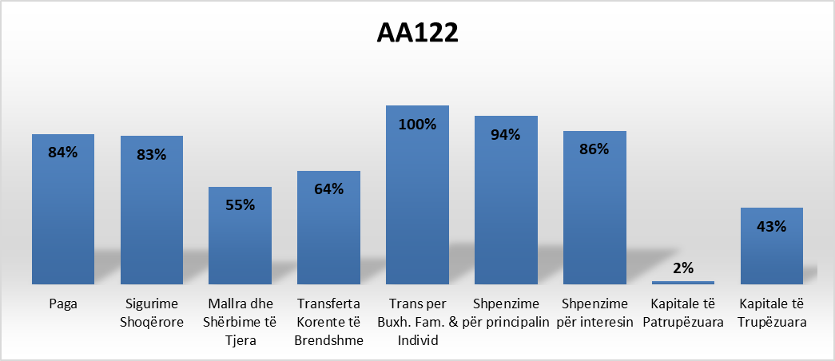
% e realizimit ndaj planit të periudhës - AA122
Buxhetimi i këtij programi është i shpërndarë në 16 produkte, ku vërehet që produktet me peshën më të madhe për vitin 2024 janë V111AAA Shërbimi stafit të administrim & menaxhimit planifikuar 106,176 mijë lekë dhe realizuar 59,972 mijë lekë, V112AAB Subjekte tregtare të Inspektuara planifikuar 59,200 mijë lekë dhe realizuar 35,263 mijë lekë, si dhe V813AAE Financimi Qendra Sportive Korçë planifikuar 47,194 mijë lekë dhe realizuar 26,139 mijë lekë.
Nga tabela e mëposhtme vihet re se realizimi i shpenzimeve për vitin 2024 është në vlerën 214,270 mijë lekë dhe krahasuar me realizimin e vitit 2023 në vlerë 187,762 mijë lekë ka një rritje prej 26,508 mijë lekë.
Planifikimi dhe realizimi i programit AA122 sipas produkteve jepet sipas tabelës më poshtë:
Përqindjen e rritjes më të lartë krahasuar me vitin 2023 e kanë produkte si :V111AAA-Shërbimi i stafit të Administrimit & Menaxhimit me 30%, rritje që vjen si rezultat i zbatimit të VKB nr.328 datë 31.05.2024 “Për klasifikimin e funksioneve, grupimin e njësive të vetëqeverisjes vendore, për efekt page, dhe caktimin e kufijve të pagave të funksionarëve të zgjedhur e të emëruar, të nëpunësve civilë e të punonjësve administrativë të njësive të vetëqeverisjes vendore”, produkti V111AAD-Mirëmbajtja e infrastrukturës dhe Funksionimi i Aparatit të Bashkisë rritje me 173%.
Disa tregues performance të realizuara për periudhën janar-gusht 2024 jepen si më poshtë:
TP 1 Administrata e Bashkisë e trajnuar dhe e kualifikuar në kryerjen e funksioneve dhe detyrave në ngarkim. Për të përmirësuar punën e stafit të Bashkisë një nga detyrat kryesore është ndjekja e trajnimeve dhe rekrutimi i punonjësve të kualifikuar bazuar në profesionalizëm dhe meritë, nëpërmjet procedurës të konkurrimit, në zbatim të ligjit nr.152/2013 “Për nëpunësin civil” i ndryshuar. Rritja e kapaciteteve dhe përmirësimi i performancës të stafit të Bashkisë nëpërmjet trajnimeve, ku një pjesë e trajnimeve në Bashkinë Korçë janë kryer dhe vazhdojnë të kryhen nëpërmjet web-inareve, ndërsa në trajnimet tradicionale kanë marrë pjesë 5 persona. Gjatë periudhës janar - gusht 2024 numri i punonjësve që kanë lëvizur ka qenë 53 raste, ku janë larguar 19 dhe 18 janë emëruar, krahasuar me të njëjtën periudhë të vitit 2023 ka pasur 46 raste që janë larguar dhe 40 të emëruar, një tregues i mirë ky përsa i përket qëndrueshmërisë së lëvizjes së punonjësve.
TP 2 Në stafin e Bashkisë Korçë punojnë 129 femra, 154 meshkuj, dhe 13 punonjës të komuniteteve rom dhe egjiptian, një tregues ky përsa i përket çështjeve të barazisë gjinore, si dhe krahasuar me të njëjtën periudhë të vitit 2023 ka një rritje të stafit të femrave nga 118 në 2023, në 129 në 2024.
TP 3 Gjatë periudhës janar-gusht 2024 janë marrë 5 masa disiplinore ndaj punonjësve të Bashkisë, një tregues i ulët që tregon përgjegjshmërinë, respektimin e rregullores dhe kuadrit ligjor nga ana e punonjësve.
TP 4 Përmirësimi i shërbimeve dhe rritja e transparencës ku qytetarët të kenë mundësinë që të aplikojnë dhe përfitojnë shërbimin në çdo Njësi Administrative dhe përmes web-it për të gjitha shërbimet që sot ofrohen nga Bashkia.
TP 5 Realizimi i shërbimeve të prokurimeve publike sipas afateve dhe standarteve cilësore të përcaktuara, ku gjatë kësaj periudhe janë realizuar 51 procedura me vlerë të vogël, 18 blerje me vlerë nën 100,000 lekë, 2 sisteme dinamik për blerjen e biletave për transportin ajror ndërkombëtar, dhe 5 minikontrata.
TP 6 Menaxhimi efektiv i stokut të borxhit të brendshëm duke ruajtur një komunikim të vazhdueshëm me bankat për dërgimin brenda afateve të planit të pagesave, monitorimi i ndryshimit të normave të interesit dhe luhatjet e kursit të këmbimit. Detajimi i pagesës së shërbimit të borxhit deri në gusht 2024 paraqitet si më poshtë:
Intesa Sanpaolo Bank
Për vitin 2014 shuma e disbursuar në muajin Tetor është 49,000,000 lekë.
Për vitin 2014 shuma e disbursuar në muajin Dhjetor është 100,000,000 lekë.
Për vitin 2015 shuma e disbursuar në muajin Mars është 50,000,000 lekë.

Shuma e shërbimit të borxhit për disbursimin e parë të kredisë është: principali në vlerën 50,000,000 lekë dhe interesi në vlerën 13,626,401.11 lekë. Sipas planit të pagesave për këtë disbursim për periudhën Tetor 2014- Gusht 2024 janë paguar principial 48,313,615.82 lekë dhe interes në vlerën 13,601,749.99 lekë.
Shuma e shërbimit të borxhit për disbursimin e dytë të kredisë është: principali në vlerën 100,000,000 lekë dhe interesi në vlerën 27,591,310.02 lekë. Sipas planit të pagesave për këtë disbursim për periudhën Dhjetor 2014- Gusht 2024 janë paguar principial 93,242,328.58 lekë dhe interes në vlerën 27,469,183.22 lekë.
Shuma e shërbimit të borxhit për disbursimin e tretë të kredisë është: principali në vlerën 50,000,000 lekë dhe interesi në vlerën 12,630,723.46 lekë. Sipas planit të pagesave për këtë disbursim për periudhën Mars 2015- Gusht 2024 janë paguar principial 46,636,053.28 lekë dhe interes në vlerën 12,591,969.35 lekë.
CEB
Transhi I 2014-2023 shuma e disbursuar është 340,214 euro
Transhi II 2016-2025 shuma e disbursuar është 640,000 euro
Transhi III 2017-2026 shuma e disbursuar është 110,000 euro
Transhi IV 2018-2027 shuma e disbursuar është 101,386 euro

Sipas planit të pagesave të transhit të parë për periudhën Dhjetor 2014- Gusht 2024 janë paguar principal në vlerën 43,383,200.64 lekë (340,214.00 euro). Ky transh është mbyllur në dhjetor të vitit 2023.
Sipas planit të pagesave të transhit të dytë për periudhën Shtator 2016- Gusht 2024 janë paguar principal në vlerën 64,774,400.00 lekë (512,000.00 euro).
Sipas planit të pagesave të transhit të tretë për periudhën Korrik 2017- Gusht 2024 janë paguar principal në vlerën 10,676,600 lekë (88,000.00 euro).
Sipas planit të pagesave të transhit të katërt për periudhën Mars 2018- Gusht 2024 janë paguar principal në vlerën 8,791,180.06 lekë (70,970.20 euro).
Kjo hua është përdorur për ndërtimin e banesave me qëllim social.
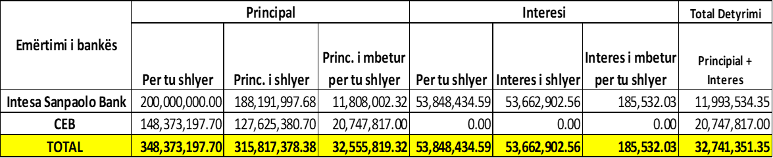
TP 7: Përsa i përket çështjeve gjyqësore janë 49 çështje në proçes dhe 7 kanë përfunduar gjatë periudhës janar- gusht 2024.
TP 8: Realizimi i instrumentave të prodhuara nga bashkia për transparencën publike si: ftesa, broshura, baner, kartolina etj, deri tani ka qenë në masën 2%.
TP 9: Rritja e produktivitetit të punës së punonjësve nga instalimi dhe mirëmbajtja e 450 pajisjeve të teknologjisë së informacionit dhe komunikimit.
TP 10: Numri i dokumentave të lëshuar nga gjendja civile e Bashkisë gjatë kësaj periudhe ishte 2,994 akte dhe nga Njësitë Administrative 821 akte.
TP 11: Takimet nga Këshilli Bashkiak për janar-gusht janë 12 dhe nga 120 akte të Këshillit Bashkiak, 120 janë VKB dhe 7 raporte dhe informacione.
TP 12 Funksionimi efektiv dhe eficient i shërbimit të gjendjes civile nëpërmjet hedhjes, ruajtjes dhe ndryshimit të përbërësve të gjendjes civile të shtetasve shqiptar dhe shtetasve të huaj brenda një kohe të shkurtër dhe ofrimin e një pjese të madhe të shërbimeve on-line.
TP 13 Mbështetja e proceseve planifikuese të Bashkisë me qëllim zhvillimin e territorit dhe promovimin e tij. Për periudhën janar - gusht 2024 kanë aplikuar dhe janë miratuar 42 leje ndërtimi dhe 40 leje zhvillimi.
TP 14 Mbështetja për Klubet e Futbollit me trajtim ushqimor, dieta, dhe Qendrën Sportive Korçë në formën e kontributit financiar për shpenzime për paga, sigurime shoqërore dhe shëndetësore, zhvillimin e aktiviteteve sportive dhe investimeve.

Siguria Publike – AB122

Ky program përfshin administrimin e çështjeve dhe shërbimeve policore që janë të nevojshme për kryerjen e funksioneve në shërbim të rendit, qetësisë dhe mbarëvajtjes së punëve publike, parandalimin dhe zbulimin e informalitetit brenda territorit të njësisë së vetëqeverisjes vendore. Garantimi i shërbimit zjarrfikës në nivel vendor dhe administrimi i strukturave përkatëse, parandalimi, mbrojtja nga zjarri dhe përballimi i emergjencave të tjera që vijnë nga rreziqet natyrore ose aksidentet e trafikut rrugor.
Realizimi i shpenzimeve për këtë program për periudhën janar-gusht 2024 ka qenë 29,694 mijë lekë ose realizuar në masën 39%, kundrejt planit vjetor të vitit 2024, në vlerën 76,882 mijë lekë, dhe 49% kundrejt planit të periudhës në vlerë 60,549 mijë lekë.
Planifikimi dhe realizimi i programit AB122 sipas llogarive ekonomike jepet sipas tabelës më poshtë:
000/lekë

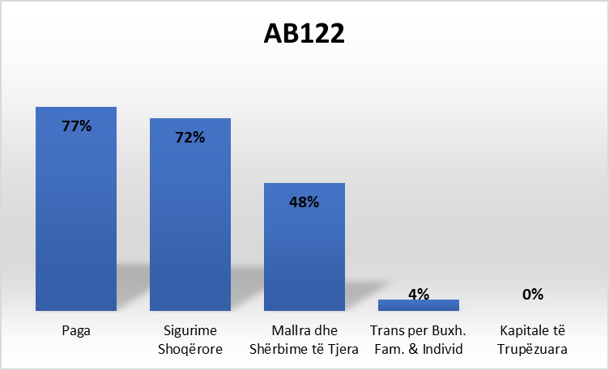
% e realizimit ndaj planit të periudhës-AB122
Buxhetimi i këtij programi është i shpërndarë në 4 produkte, ku vërehet që produktet me peshën më të madhe për vitin 2024 janë V328AAB Shërbime të mbrojtjes civile planifikuar 48,758 mijë lekë dhe realizuar 20,847 mijë lekë dhe V314AAB Patrullim për sigurinë publike planifikuar 17,606 mijë lekë dhe realizuar 7,070 mijë lekë.
Nga tabela e mëposhtme vihet re se realizimi i shpenzimeve për vitin 2024 është në vlerën 29,694 mijë lekë dhe krahasuar me realizimin për të njëjtën periudhë të vitit 2023 në vlerë 30,906 mijë lekë ka një ulje prej 1,212 mijë lekë.
Planifikimi dhe realizimi i programit AB122 sipas produkteve jepet sipas tabelës më poshtë:
Objektivat e këtij programi për periudhën janar-gusht 2024 janë realizuar si më poshtë:
TP 1 Pajisja e policisë bashkiake me mjetet e nevojshme për kryerjen e shërbimeve cilësore dhe brenda standarteve. Vazhdimësia e menaxhimit efektiv të Policisë Bashkiake në funksion të përmbushjes së misionit, qëllimeve dhe objektivave për ofrimin e shërbimeve ndaj qytetarëve.
TP 2 Në bazë të patrullimeve ditore, kontrollit të territorit të qytetit për rastet e shkeljeve evidente, vendosja e masave administrative konform ligjit.
TP 3 Për periudhën janar – gusht 2024 janë kryer 189 raste ndërhyrje operacionale nga Mbrojtja nga Zjarri dhe Shpëtimi, nga të cilat 42 raste në objekte banimi, 9 raste në objekte aktivitete shërbimi (dyqane, salla, magazina), 2 raste në objekte didaktike (shkolla, kopshte, çerdhe), 12 raste në mjete transporti, 83 raste në shkurre, barishte dhe plehra, 4 në objekte administrative, si dhe 37 raste ndërhyrje për shpëtim.
TP 4 Pajisja e punonjësve të MNZ me materiale dhe pajisje profesionale, duke rritur cilësinë dhe ulur kohën e dhënies së shërbimit për qytetarët.

Mbështetja për Zhvillimin Ekonomik Vendor – AC122
Ky program synon administrimin e fondit pyjor kullosor sipas legjislacionit në fuqi, zhvillimin dhe mbrojtjen e pyjeve dhe kullotave, pasurive kombëtare me rëndësi të veçanta për vlerat e mëdha dhe të pazëvendësueshme në mbrojtjen e klimës dhe tokës. Gjithashtu administrimi i çështjeve dhe shërbimeve të turizmit vendor, rritjen e ekonomisë vendore përmes zhvillimit të turizmit lokal, si edhe nxitja e projekteve zhvillimore që kanë për qëllim zhvillimin dhe promovimin e turizmit të qëndrueshëm. Në këtë program përfshihet administrimi dhe mbrojtja e tokës bujqësore, mbrojtja e konsumatorëve, organizimi ose mbështetja e shërbimeve veterinare për blegtorinë, kontrollin ushqimor si dhe mbështetja dhe promovimi i bizneseve vendore në funksion të zhvillimit ekonomik brenda territorit të Bashkisë.
Realizimi i shpenzimeve për këtë program për periudhën janar - gusht 2024 ka qenë 34,820 mijë lekë ose realizuar në masën 26%, kundrejt planit vjetor të vitit 2024 në vlerën 133,397 mijë lekë dhe 30% kundrejt planit të periudhës në vlerën 115,572 mijë lekë.
Planifikimi dhe realizimi i programit AC122 sipas llogarive ekonomike jepet sipas tabelës më poshtë:
000/lekë

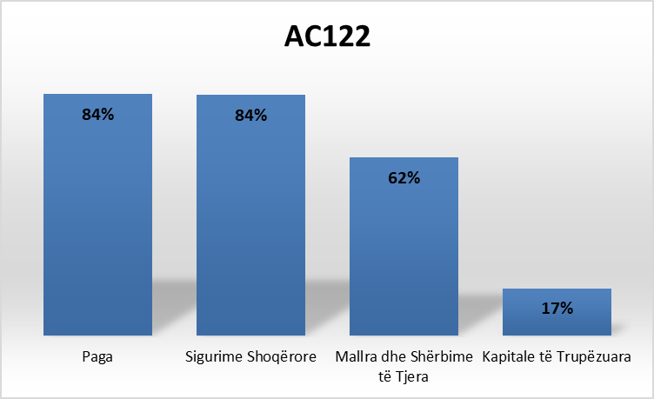
% e realizimit ndaj planit të periudhës-AC122
Nga tabela e mëposhtme vihet re se realizimi i shpenzimeve për vitin 2024 është në vlerën 34,820 mijë lekë dhe krahasuar me realizimin për të njëjtën periudhë të vitit 2023 në vlerë 20,052 mijë lekë ka një rritje prej 14,768 mijë lekë.
Realizimi dhe planifikimi sipas 11 produkteve që përmban programi AC122, jepet i detajuar sipas tabelës më poshtë:
Objektivat e këtij programi janë realizuar si më poshtë:
TP 1 Mbështetje financiare për bizneset e reja dhe ato aktuale nëpërmjet politikave incetivuese dhe përjashtuese ndër të cilat përmendim:
- Ulja progresivisht e nivelit të pagesës për tarifat vendore (pastrim, ndriçim, gjelbërim) për subjektet e biznesit referuar numrit të të punësuarve që këto të fundit kanë deklaruar për harkun kohor 12 mujor mbi 20 të punësuar rezidentë në Bashkinë e Korçës, do të paguajnë 20% më pak të ngarkesës totale për tarifat vendore të vitit 2024 vetëm për selinë administrative të subjektit dhe mbi 50 të punësuar rezidentë në Bashkinë e Korçës, do të paguajnë 50% më pak të ngarkesës totale për tarifat vendore të vitit 2024 vetëm për selinë administrative të subjektit .
- Përjashtimi nga pagesa e tarifave vendore (pastrim, ndriçim, gjelbërim) për subjektet që kanë deklaruar për harkun kohor 12 mujor mbi 100 të punësuar rezidentë në Bashkinë e Korçës.
- Përjashtimi nga pagesa e tarifave për vitin 2024 të gjithë komunitetet fetare të njohura me ligj si dhe ato organizatat jofitimprurëse që objekti kryesor i aktivitetit të tyre është me karakter fetar.
- Të gjitha organizatat jofitimprurëse të cilat objekt kryesor të veprimtarisë së tyre kanë aktivitetet sportive do të paguajnë 50% më pak të ngarkesës totale për tarifat vendore të vitit 2024.
- Përjashtimi nga pagesa e tarifës për zënien e hapësirës publike të gjitha subjektet që shërbejnë me tavolina jashtë lokalit, vendosje platformash, rrethim me kangjella, rrethim me vazo lule, etj, për muajt (Janar, Shkurt dhe Dhjetor 2024).
- Përjashtimi nga pagesa e tarifave për vitin 2024 të gjitha subjektet të cilat do të zhvillojnë për herë të parë aktivitet dhe regjistrohen nga studentë të diplomuar në universitete brenda dhe jashtë vendit gjatë vitit 2022 dhe 2023.
- Përjashtimi nga pagesa e tarifave për vitin 2024 të gjithë investitorët e huaj që do të hapin dhe zhvillojnë për herë të parë aktivitetin e tyre në Bashkinë e Korçës (3 raste).
- Përjashtimi nga pagesa e tarifave për vitin 2024 të gjithë subjektet që do të regjistrojnë dhe ushtrojnë për herë të parë aktivitetin e tyre në fushën e artizanatit.
- Përjashtimi nga pagesa e tarifave për vitin 2024 të gjithë subjektet që do të regjistrojnë dhe ushtrojnë për herë të parë aktivitetin e tyre në fushën e ICT (teknologji e informacionit), aktivitetin e tyre në fushën e institucioneve arsimore private si dhe ato subjekte që do të ushtrojnë aktivitetin e tyre në fushën e arsimit privat plotësues ose jo-plotësues, oganizimit të trajnimeve dhe kualifikimeve në fusha të ndryshme profesionale (10 raste).
- Përjashtimi nga pagesa e tarifave vendore familjare (pastrim, ndriçim, gjelbërim) për vitin 2024 të gjitha familjet jo efektive të cilat pas verifikimeve të përsëritura nga administrata e lagjeve për njësinë administrative Korçë dhe nga njësitë respektive për njësitë e tjera administrative nuk gjenden në banesë dhe nuk banojnë në adresën e deklaruar. (411 raste)
- Përjashtimi nga pagesa e tarifave vendore familjare (pastrim, ndriçim) për vitin 2024 të gjitha familjet në fshatrat e njësive administrative në të cilat nuk kryhen këto shërbime. (250 raste)
- Përjashtimi nga pagesa e tarifave për vitin 2024 të gjithë familjet, kryefamiljari e të cilave përfiton ndihmë ekonomike (22 raste).
- Përjashtimi nga pagesa e tarifave për vitin 2024 të gjithë familjet kryefamiljari i të cilave përfiton vetëm pension pleqërie / pension social kur familja përbëhet vetëm nga 1 pensionist. (102 raste)
- Përjashtimi nga pagesa e tarifave për vitin 2024 të gjithë organizatat jofitimprurëse që do të regjistrojnë dhe ushtrojnë për herë të parë aktivitetin e tyre në Bashkinë e Korçës.
TP 2 Bashkia Korçë u prezantua gjatë dy ditëve në panairin “Tourism & Travel Show Albania”, i cili u zhvillua në datat 31 Janar-1 Shkurt 2024 në Pallatin e Kongreseve, Tiranë, ku morën pjesë mbi 100 ekspozues me stendë në panair dhe 30 blerës ndërkombëtarë nga e gjithe bota si Kroaci, Itali, Angli, Irlandë, Zvicër, Hollandë, Portugali, SHBA, Indi etj. të cilet vijnë në Shqipëri të interesuar për të blerë produktin turistik rajonal. Stenda e Korçës prezantohej me logon e re “Korça, The Heartland” dhe prezantonte përveç atraksioneve turistike, eventet e reja turistike të cilat do të realizoheshin përgjatë vitit 2024, projekte të tjera të rëndësishme si Galeria e Arteve Dixhitale, e para e këtij lloji në Shqipëri, si edhe potencialin turistik që Korça ofron.
TP 3 Forcimi i bashkëpunimit dhe shkëmbimi i eksperiencave në fushën e turizmit dhe kulturës midis Bashkisë Korçë dhe përfaqësuesve të delegacionit në fushën e turizmit dhe kulturës të qytetit të Chambéry, Francë, përmes organizimit të vizitës zyrtare të delegacionit francez në Korçë dhe vizitës studimore tre ditore (16-18 Korrik 2024), në kuadër të marrëveshjes së binjakëzimit midis dy bashkive.
TP 4 Realizimi i aktiviteteve të shumta artistike- kulturore e turistike me impakt të drejtpërdrejtë në promovimin e turizmit si: “Korça Spring Festival”, “Festivali Ndërkombëtar i Karnavaleve, Festivali i Muzikes Internacionale “Mik Festival”, “Korça Motor Show”, Korça Electronic Beat, për të kulmuar në muajin Gusht me aktivitetin me të madh te sezonit veror “Festen e Birrës 2024”. Gjatë pesë netëve të Festës së Birrës numërohen mbi 60,000 vizitorë, të cilët kanë frekeuntuar festën.
TP 5 Rritje e numrit të vizitorëve që kanë vizituar Korçën, ku për periudhën janar- gusht 2024 numërohen rreth 180,000 vizitorë. Gjithashtu vihet re rritje e kapacitetit të shtretërve krahasuar me të njëjtën periudhë të vitit të kaluar, ku nga 3,330 persona, tashmë kapaciteti është 3,590 persona që kanë deklaruar 140 struktura akomoduese (hotele dhe bujtina) të Bashkisë Korçë.
TP 6 Trendi i vizitorëve nga fundi i vitit 2023 ka pësuar ndryshime. Ndërsa në vitet e mëparshme numrin më të madh të vizitorëve e përbënin vizitorët vendas, aktualisht pothuajse 85% e vizitorëve që vizitojnë Korçën janë të huaj, nga vende si Italia, Greqia, Gjermania, Franca, Hollanda, etj. Vëmendja kryesore e vizitorëve është njohja me qytetin dhe atraksionet që destinacioni ofron, por edhe destinacionet përreth si Dardha, Voskopoja, Vithkuqi. Kohët e fundit, nga vizitorët vendas dhe të huaj është rritur interesi për hiking në shtigjet turistike natyrore që ndodhen në gjithë rajonin e Korçës. Objektivat për zhvillimin e turizmit në të ardhmen janë rritja e kënaqësisë për vizitorët, duke i bërë ata që ta vlerësojnë maksimalisht eksperiencën në Korçë dhe të rikthehen përsëri, rritja e shpenzimeve të vizitorëve për netë qëndrimi, e cila rrjedhimisht sjell edhe rritjen e të ardhurave që vijnë nga zhvillimi i turizmit.
TP 7 Rehabilitimi dhe pyllëzimi i sipërfaqeve pyjore/ kullosore, të degraduara, djegura në 21 ha, si edhe mbrojtja e tokës nga erozioni. Gjatë këtij viti u mbollën dhe u prashitën 35,007 fidanë pishë e zezë dhe panjë mali.
TP 8 Blerja e automjetit fuoristradë pick-up ATP për të rritur ofrimin e cilësisë të shërbimit pyjor.
TP 9 Sigurimi i mbrojtjes dhe kontrolli i fondit pyjor nëpërmjet inspektimeve të vazhdueshme, ku gjatë periudhës janar – gusht janë kryer 47 inspektime, si dhe inspektime çdo ditë në terren.
TP 10 Regjistrimi i pyjeve dhe kullotave është në proçes.
TP 11 Përfundimi i planifikimit të 6 planeve mbarështimi në 6 ekonomi, të cilat janë në proces miratimi në Ministrinë e Turizmit dhe e Mjedisit.
TP 12 Ndërhyrja dhe rrallimi në 3 ngastra pyjore duke përmirësuar fondin pyjor dhe njëkohësisht prodhimin e druve që shpërndahen për ngrohjen e institucioneve arsimore.
TP 13 Ndihmesë për fermerët për të aplikuar dhe përfituar nga skemat mbështetëse për naftën për bujqësinë, në bashkëpunim me Ministrinë e Bujqësisë dhe Zhvillimit Rural dhe AREB.
TP 14 Përditësimi i regjistrit të tokave të pandara bujqësore dhe saktësimi në terren i kërkesave të subjekteve për marrjen me qira të tokës bujqësore.
TP 15 Funksionimi i Tregut të Gjësë së Gjallë me shërbim veterinar, kushte dinjitoze tregtimi dhe siguri të plotë ushqimore për konsumatorët .
TP 16 Në tregun e gjësë së gjallë operojnë 80-100 fermerë të vegjël dhe 20 tregëtar me mjete.
TP 17 Funksionimi i Markatës së Shijes duke siguruar kushtet optimale për tregtimin dhe blerjen e prodhimeve të zonës duke ndihmuar në këtë mënyrë zhvillimin e ekonomisë lokale.

Mbrojtja e Mjedisit – AD122

Ky program konsiston në mbledhjen, depozitimin e mbeturinave, trajtimin, pastrimin e rrugëve, shesheve, rrugicave, tregjeve, kopshteve publike, parqeve etj. Mbrojtja e ajrit dhe e klimës, mbrojtja e tokave dhe ujrave nëntokësore, reduktimi i zhurmave dhe vibracioneve, mbrojtja ndaj rrezatimeve, si dhe veprimtaritë dhe politikat për mbrojtjen mjedisore.
Realizimi i shpenzimeve për këtë program për periudhën janar-gusht 2024 ka qenë 132,212 mijë lekë ose realizuar në masën 64% kundrejt planit vjetor të vitit 2024, në vlerën 207,364 mijë lekë dhe 87% kundrejt planit të periudhës në vlerë 152,673 mijë lekë.
Planifikimi dhe realizimi i programit AD122 sipas llogarive ekonomike jepet sipas tabelës më poshtë:
000/lekë

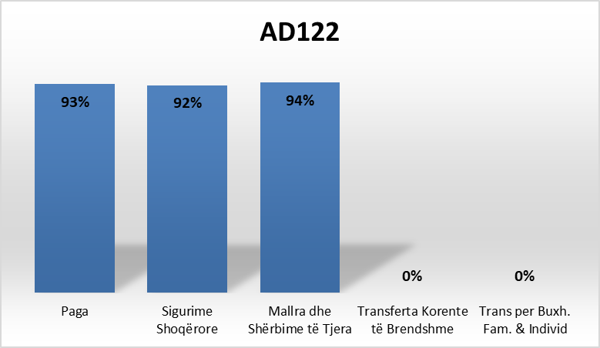
% e realizimit ndaj planit të periudhës-AD122
Buxhetimi i këtij programi është i shpërndarë në 7 produkte, ku vërehet që produktet me peshën më të madhe për vitin 2024 janë V510AAD Pastrimi i qytetit planifikuar 85,834 mijë lekë dhe realizuar 51,606 mijë lekë dhe V510AAB Transportimi, depozitimi dhe trajtimi i mbetjeve planifikuar 62,327 mijë lekë dhe realizuar 41,413 mijë lekë.
Nga tabela e mëposhtme vihet re se realizimi i shpenzimeve për vitin 2024 është në vlerën 132,212 mijë lekë dhe krahasuar me realizimin për të njëjtën periudhë të vitit 2023 në vlerë 79,119 mijë lekë ka një rritje prej 53,093 mijë lekë.
Planifikimi dhe realizimi i programit AD122 sipas produkteve jepet sipas tabelës më poshtë:

Objektivat e këtij programi për periudhën janar-gusht 2024 janë realizuar si më poshtë:
TP 1 Mbulimi i gjithë territorit të Bashkisë me menaxhim të mbetjeve bashkiake ku përfshihen të gjitha rrugët e asfaltuara dhe trotuaret.
TP 2 Shpenzimet për ton për mbetje janë 2,300 lekë/ton në qytet dhe 2,500 lekë/ton në fshat.
TP 3 Në qytet pastrohen rreth 374,000 m2/ditë dhe mirëmbahen 280,000 m2/ditë trotuare dhe rrugë.
TP 4 Janë në funksionim 21 mjete, ku përfshihen 2 borëpastruese, 1 fshesë mekanike e madhe dhe 1 fshesë mekanike e vogël.
TP 5 Përparësia e Mjedisit, mbrojtjen e natyrës me teknologji miqësore ndaj mjedisit, reduktimin e konsumit të energjisë dhe emisionet e CO2 në atmosferë, duke krijuar një mjedis miqësor dhe më të shëndetshëm.

Shërbimet Publike Vendore – AE122
Ky program ka për qëllim planifikimin e përmirësimit dhe zhvillimit të strukturave si: rekreacioni, hapësirat e përbashkëta dhe relaksuese për komunitetin. Mbjellja e luleve, shkurreve dhe pemëve dekorative, të cilat përmirësojnë hapësirën e gjelbër të njësisë së vetëqeverisjes vendore. Zëvendësimi i trotuareve të prishura me material cilësorë që përmirëson hapësirën publike dhe rrit cilësinë e shërbimit ndaj qytetarëve. Rehabilitim dhe mirëmbajtje e varrezave publike, parqet, lulishtet, hapësirat e gjelbra publike, si dhe transporti publik urban. Shërbimet te ky program kryhen nga Ndërmarrja e Shërbimeve Publike dhe Bashkia, e cila merret konkretisht me rehabilitimin dhe mirëmbajtjen e varrezave publike, si dhe me shërbimin e transportit publik urban.
Realizimi i shpenzimeve për këtë program për periudhën janar-gusht 2024 ka qenë 357,243 mijë lekë ose realizuar në masën 51% kundrejt planit vjetor të vitit 2024, në vlerën 702,251 mijë lekë dhe 69% kundrejt planit të periudhës në vlerë 519,574 mijë lekë.
Planifikimi dhe realizimi i programit AE122 sipas llogarive ekonomike jepet sipas tabelës më poshtë:

000/lekë
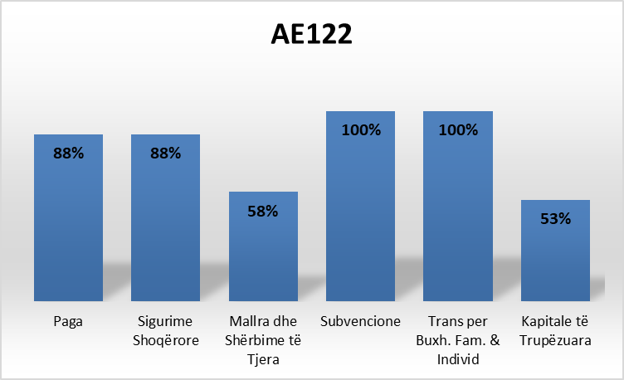
% e realizimit ndaj planit të periudhës-AE122
Buxhetimi i këtij programi është i shpërndarë në 14 produkte, ku vërehet që produktet me peshën më të madhe për vitin 2024 janë V626AAA Shërbimi komunal, gjelbërimit, varrezat planifikuar 265,878 mijë lekë dhe realizuar 156,703 mijë lekë, P452AAC Investime në rrugë planifikuar 86,679 mijë lekë dhe realizuar 49,992 mijë lekë, si dhe V644AAB planifikuar në vlerën 60,729 mijë lekë dhe realizuar në vlerën 30,394 mijë lekë.
Nga tabela e mëposhtme vihet re se realizimi i shpenzimeve për vitin 2024 është në vlerën 357,243 mijë lekë dhe krahasuar me realizimin për të njëjtën periudhë të vitit 2023 në vlerë 332,573 mijë lekë ka një rritje prej 24,670 mijë lekë.
Planifikimi dhe realizimi i programit AE122 sipas produkteve jepet sipas tabelës më poshtë:
Produkti VP452AAC Investime në rrugë është rritur me 206%, V424AAB Mirëmbajtja rutinë e kanaleve ujitëse dhe kanale kulluese është rritur me 137%, janë shtuar sipërfaqet e gjelbra dhe mirëmbajtja e tyre, si dhe mirëmbajtja e ndriçimit publik.
Objektivat e këtij programi për periudhën janar-gusht 2024 janë realizuar si më poshtë:
TP 1 Mbështetje për kategorinë e moshës së tretë, duke ofruar shërbimin urban falas nëpërmjet kartave të pensionistit, ku gjatë periudhës janar-gusht 2024 janë shpërndarë 156 karta.
TP 2 Kanë përfituar 6,800 familje nga shërbimi i ujitjes dhe kullimit rreth 200 familje më shumë se e njëjta periudhë e vitit 2023.
TP 3 Janë pastruar 85,640 m³ kanale kulluese dhe 112,480 m³ kanale ujitëse.
TP 4 Përmirësimi i kushteve infrastrukturore në njësitë administrative dhe në qytet, ku janë shtruar dhe riparuar 7,500 m² trotuare në qytet, 1,000 m² më shumë se e njëjta periudhë e vitit të kaluar dhe janë vendosur 2,500 m² pllaka betoni trotuari.
TP 5 Janë mbjellë 1,957 rrënjë drurë dekorative, 1,161 rrënjë më shumë se janar-prill 2024, 2,745 rrënjë shkurre të ndryshme, 728 rrënjë më shumë, 56,000 rrënjë lule një dhe shumëvjeçare, 53,500 më shumë, sipërfaqe të gjelbëruara 3,932 m², janë mirëmbajtur 390,382 m² lulishte dhe janë krastitur 3,264 pemë të ndryshme.
TP 6 Pastrimi i parqeve dhe lulishteve realizohet çdo ditë në qendër dhe 2 deri në 3 herë në periferi.
TP 7 Rritja e mbulimit të territorit me ndriçim publik, ku në Njësitë Administrative mbulohet 70% e sipërfaqes, kurse në qytet mbulohet mbi 90% e sipërfaqes së territorit. Janë vendosur 67 copë shtylla metalike, 21 krahë shtyllash metalike, 30 morseteri shtyllë dhe 105 ndriçues dekorativ Led në njësitë administrative dhe qytet.
TP 8 Përmirësimi i mirëmbajtjes së varrezave publike në rrethimin, pastrimin dhe aksesimin e tyre.
TP 9 Shfrytëzimi Inteligjent i Energjisë ka si qëllim përmirësimin e infrastrukturës ekzistuese të ndriçimit publik dhe të garantojë zhvillimin e vazhdueshëm për të përmirësuar mjedisin e jetesës në të njëjtën kohë. Përfitimet e mundshme nga investimi i kryer në ndriçimin rrugor me 360 llamba Led në qytet dhe 580 llamba Led në njësitë administrative janë:
- Konsumi i ulët të energjisë elektrike, i shoqëruar me uljen e kostove të shpenzimeve për konsumin e energjisë elektrike.
- Shpenzimet e mirëmbajtjes të reduktuara, si rezultat i teknologjisë së re moderne dhe të besueshme.
- Racionalizimi i përdorimit të energjisë elektrike.

Kultura, Sport dhe Argëtimi – AF122

Qëllimi i këtij programi është organizimi i aktiviteteve sportive, çlodhëse e argëtuese, zhvillimin dhe administrimin e institucioneve e të objekteve që lidhen me ushtrimin e këtyre funksioneve. Organizim, mbështetje e ngjarjeve kulturore në njësinë e vetëqeverisjes vendore, mbrojtje dhe promovim i vlerave të trashëgimisë kulturore. Ky program menaxhohet nga Qendra e Artit dhe Kulturës dhe Klubi Shumësportësh.
Realizimi i shpenzimeve për këtë program, për periudhën janar-gusht 2024 ka qenë 88,598 mijë lekë ose realizuar në masën 50% kundrejt planit vjetor të vitit 2024, në vlerën 177,857 mijë lekë dhe 69% kundrejt planit të periudhës në vlerë 128,730 mijë lekë.
Planifikimi dhe realizimi i programit AF122 sipas llogarive ekonomike jepet sipas tabelës më poshtë:
000/lekë

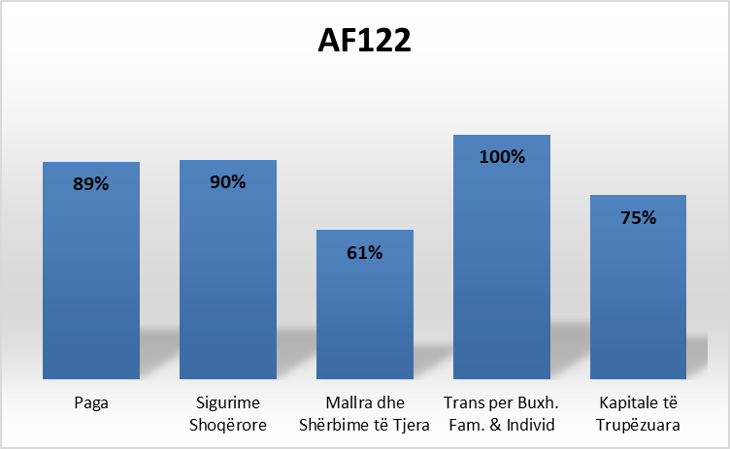
% e realizimit ndaj planit të periudhës - AF122

Buxhetimi i këtij programi është i shpërndarë në 9 produkte ku vërehet që produktet me peshën më të madhe për vitin 2024 janë V813AAB Disiplinat e ndryshme sportive të mbështetura planifikuar 44,530 mijë lekë dhe realizuar 23,479 mijë lekë, V823AAA Shërbimet e stafit të Artit dhe Kulturës planifikuar 30,178 mijë lekë dhe realizuar 17,575 mijë lekë, si dhe V823AAB Objekte të veprimtarisë kulturore dhe artisitike të mirëmbajtura dhe funksionale planifikuar 48,113 mijë lekë dhe realizuar 24,086 mijë lekë.
Nga tabela e mëposhtme vihet re se realizimi i shpenzimeve për vitin 2024 është në vlerën 88,598 mijë lekë dhe krahasuar me realizimin e vitit 2023 në vlerë 81,548 mijë lekë ka një rritje prej 7,050 mijë lekë.
Planifikimi dhe realizimi i programit AF122 sipas produkteve jepet sipas tabelës më poshtë:

TP 1 Mbështetje dhe funksionimi i ambienteve sportive, si dhe mbështetje e ekipeve përfaqësuese, si një mënyrë për promovimin e sportit tek të rinjtë.
TP 2 Shtimi i numrit të të rinjve dhe disiplinave sportive, që merren me aktivitete sportive, ku gjatë kësaj periudhe është shtuar ekipi i hipizmit. Funksionimi i 40 ekipeve me 362 sportistë dhe 23 trajnerë.
TP 3 Zhvillimi i 97 aktiviteteve në vazhdimësi të aktiviteteve të zhvilluara, si volejboll, basketboll, çiklizëm, peshëngritje, hipizëm, atletikë, ku kanë marrë pjesë femra dhe meshkuj të grupmoshave të ndryshme.
TP 4 Pjesëmarrja e të gjitha ekipeve në kampionatet kombëtare me një përfaqësim dinjitoz dhe fitimin e shtatë trofeve gjatë këtij sezoni.
TP 5 Krijimi i një infrastrukture sportive sa më të përshtatshme për çdo lloj sporti dhe pajisja me bazën materiale të domosdoshme për zhvillimin e aktiviteteve zyrtare kombëtare.
TP 6 Zhvillimi i aktiviteteve artistike dhe kulturore për të pasur një jetë të larmishme artistike, ku për periudhën janar-gusht janë zhvilluar 22 aktivitete nga të cilat 14 shfaqje tek Qendra e Artit dhe Kulturës, 7 aktivitete tek Teatri dhe 1 aktivitet tek Biblioteka.
TP 7 Shërbimi i hapjes së kartelave në Bibliotekën “Thoma Turtulli” dhe "Thimi Mitko” dhe shërbimi i internetit për anëtarët e bibliotekës është falas, ku numri i anëtarëve gjithsej është 70 nga të cilët 67 përdorues.
TP 8 Muzetë ofrojnë një mjedis të veçantë për të mësuar dhe për të eksploruar historinë, artin e kulturën, ku për periudhën janar-gusht numri i vizitorëve në muze është 1,500.

Arsimi bazë dhe arsimi parashkollor – AG122
Në këtë program përfshihen shpenzime për paga për edukatorët e kopshteve dhe çerdheve të fëmijëve dhe stafit mbështetës, programe mësimore për trajnimin e edukatorëve, furnizimi dhe mbështetja me ushqim e kopshteve dhe çerdheve, si dhe ndërtim dhe mirëmbajtje e strukturave shkollore në arsimin bazë. Shërbimet te ky program kryhen nga Ndërmarrja e Shërbimeve Mbështetëse të Arsimit dhe Çerdhes dhe Bashkia.
Realizimi i shpenzimeve për këtë program për periudhën janar-gusht 2024 ka qenë 260,471 mijë lekë ose realizuar në masën 46% kundrejt planit vjetor të vitit 2024, në vlerën 562,293 mijë lekë dhe 59% kundrejt planit të periudhës në vlerën 438,393 mijë lekë.
Planifikimi dhe realizimi i programit AG122 sipas llogarive ekonomike jepet sipas tabelës më poshtë:

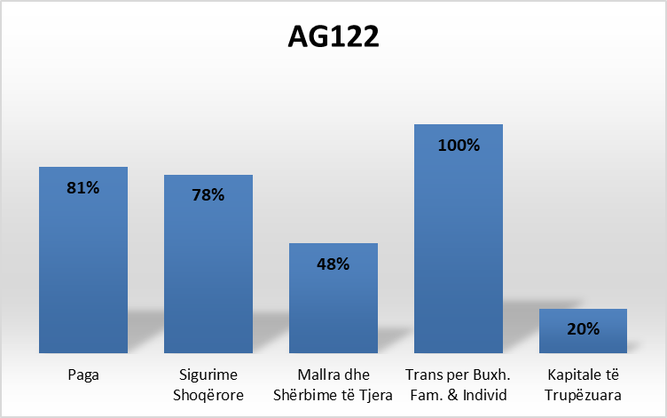
% e realizimit ndaj planit të periudhës- AG122

Buxhetimi i këtij programi është i shpërndarë në 10 produkte, ku vërehet që produktet me peshën më të madhe për vitin 2024 janë V912AAA Shërbim i stafit të Arsimit bazë planifikuar 269,697 mijë lekë dhe realizuar 167,940 mijë lekë, V912AAB Objekte të arsimit bazë të mirëmbajtura planifikuar 103,778 mijë lekë dhe realizuar 31,283 mijë lekë, si dhe P912AAA Rikonstruksion shkollash Arsimi bazë planifikuar në vlerën 61,736 mijë lekë dhe realizuar 11,117 mijë lekë.
Nga tabela e mëposhtme vihet re se realizimi i shpenzimeve për vitin 2024 është në vlerën 260,471 mijë lekë dhe krahasuar me realizimin e vitit 2023 në vlerë 226,621 mijë lekë ka një rritje prej 33,850 mijë lekë.
Planifikimi dhe realizimi i programit AG122 sipas produkteve jepet sipas tabelës më poshtë:
TP 1 Bashkia ofron kushte për përmirësimin e arsimit bazë (9 vjeçar) dhe parashkollor
- për të gjitha institucionet arsimore sigurohet ngrohja me naftë e dru,
- ofron ushqim cilësor dhe të shëndetshëm për grup mosha 3-6 vjeç.
TP 2 Ofrimi i shërbimeve cilësore për zhvillimin e procesit mësimor edukativ në kushte të përshtatshme në gjithë territorin administrativ të Bashkisë së Korçë.
TP 3 Mbështetje financiare të aplikantëve (banorë të Bashkisë Korçë) në vijim të programit të qeverisë shqiptare “Programi i Kodimit”, që ka si qëllim aftësimin e të rinjve në fushën e programimit dhe teknologjive, ku numri i pjesëmarrësve që e frekuentojnë këtë program është 40 persona.
TP 4 Instalimi i kamerave në institucionet arsimore në mbulimin e të gjithë perimetrit të institucionit, duke rritur cilësinë e shërbimeve arsimore dhe sigurisë për nxënësit dhe stafin .
TP 5 Zëvendësimi i sistemit të kaldajave për ngrohje me gaz me kaldaja të reja, duke krijuar kushte cilësore për ngrohjen e nxënësve.
TP 6 Në arsimin bazë dhe parashkollor ka 34 shkolla të arsimit 9 vjeçar dhe kopshtet për njësitë administrative, 10 kopshte, 2 çerdhe, si dhe 13 shkolla të arsimit 9 vjeçar për qytetin.

Arsimi i Mesëm i Përgjitshëm – AH122

Në këtë program përfshihet shpenzime për paga për stafin mbështetës, ndërtim, rehabilitim dhe mirëmbajtje e ndërtesave arsimore e sistemit shkollor (parauniversitar dhe konviktet e arsimit parauniversitar).
Realizimi i shpenzimeve për këtë program për periudhën janar-gusht 2024 ka qenë 47,806 mijë lekë ose realizuar në masën 45% kundrejt planit vjetor të vitit 2024, në vlerën 105,228 mijë lekë dhe 62% kundrejt planit të periudhës në vlerën 77,382 mijë lekë.
Planifikimi dhe realizimi i programit AH122 sipas llogarive ekonomike jepet sipas tabelës më poshtë:
000/lekë

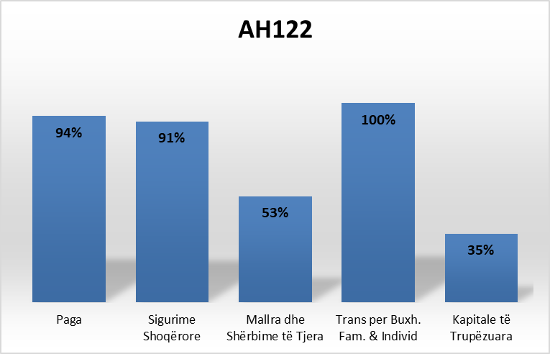

% e realizimit ndaj planit të periudhës- AH122
Buxhetimi i këtij programi është i shpërndarë në 8 produkte, ku vërehet që produktet me peshën më të madhe për vitin 2024 janë P923AAB Rikonstruksion i shkollave arsimi i mesëm planifikuar 23,903 mijë lekë dhe realizuar 7,942 mijë lekë, V923AAB Objekte të Arsimit të mesëm të mirëmbajtura dhe funksionale planifikuar në vlerën 24,631 mijë lekë dhe realizuar në vlerën 4,894 mijë lekë.
Nga tabela e mëposhtme vihet re se realizimi i shpenzimeve për vitin 2024 është në vlerën 47,806 mijë lekë dhe krahasuar me realizimin e vitit 2023 në vlerë 52,087 mijë lekë ka një ulje prej 4,281 mijë lekë.
Planifikimi dhe realizimi i programit AH122 sipas produkteve jepet sipas tabelës më poshtë:
Për periudhën janar-gusht 2024 objektivat në këtë program, rezultojnë të plotësuara si më poshtë:
TP 1 Përmirësim në infrastrukturën mjetësore të praktikave mësimore me qëllim rritjen e aftësimit profesional të nxënësve.
TP 2 Mbështetja nga Bashkia e nxënësve ekselentë me bursa me qëllim lehtësimin e barrës financiare në shkollim, zhvillimin personal dhe profesional.
TP 3 Në arsimin e mesëm të përgjithshëm ka 2 shkolla të arsimit të mesëm në njësitë administrative dhe 5 shkolla në qytet.

Përkujdesi Social – AI122
Krijimi dhe administrimi i shërbimeve sociale në nivel vendor për shtresat në nevojë, personat me aftësi të kufizuara, fëmijët, gratë, gratë kryefamiljare, gratë e dhunuara, viktima të trafikut, nëna apo prindër me shumë fëmijë, të moshuarit etj, sipas mënyrës së përcaktuar me ligj. Ndërtim dhe administrim i qendrave për ofrimin e shërbimeve sociale vendore. Ofrimi i përfitimeve në para dhe në natyrë për të siguruar mbrojtje shoqërore për personat e papunësuar, marrja e masave për të riintegruar personat e papunë në tregun e punës dhe për të zvogëluar rrezikun e papunësisë të grupeve të veçanta. Strehim i përshtatshëm për njerëzit në nevojë, ndërtimi dhe administrimi i banesave për strehimin social. Shërbimet te ky program kryhen nga Bashkia, Shtëpia e Foshnjës, Qendra Ditore e Zhvillimit dhe Qendra Rezidenciale e Zhvillimit.
Realizimi i shpenzimeve për këtë program për periudhën janar- gusht 2024 ka qenë 31,567 mijë lekë ose realizuar në masën 42% kundrejt planit vjetor të vitit 2024, në vlerën 74,985 mijë lekë dhe 55% kundrej planit të periudhës në vlerë 57,650 mijë.
Planifikimi dhe realizimi i programit AI122 sipas llogarive ekonomike jepet sipas tabelës më poshtë:
000/lekë

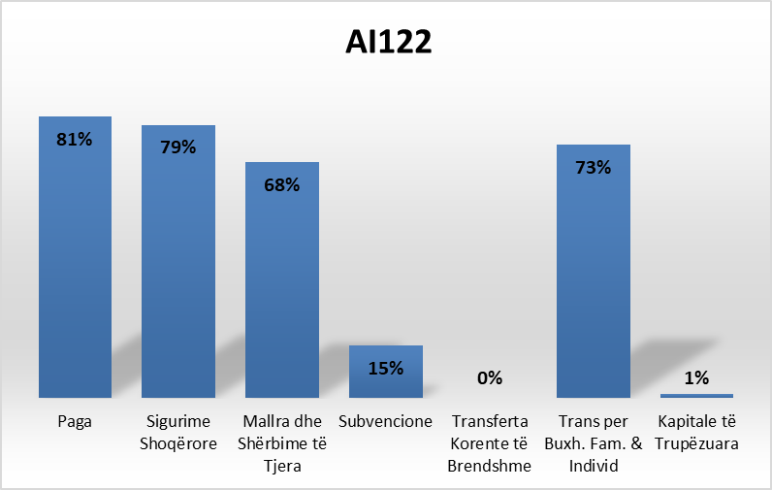
% e realizimit ndaj planit të periudhës-AI122
Buxhetimi i këtij programi është i shpërndarë në 12 produkte, ku vërehet që produktet me peshën më të madhe për vitin 2024 janë V014AAA Shërbimi i kujdesit social planifikuar 16,876 mijë lekë dhe realizuar 10,516 mijë lekë, V043AAA Shërbimi i kujdesit fëmijët dhe familjet planifikuar në vlerën 17,764 mijë lekë dhe realizuar në vlerën 9,344 mijë lekë, si dhe V043AAI Mbështetje për aktivitete sociale planifikuar në vlerën 2,993 mijë dhe realizuar në vlerën 2,165 mijë lekë.
Nga tabela e mëposhtme vihet re se realizimi i shpenzimeve për vitin 2024 është në vlerën 31,567 mijë lekë dhe krahasuar me realizimin e vitit 2023 në vlerë 26,736 mijë lekë ka një rritje prej 4,831 mijë lekë.
Planifikimi dhe realizimi i programit AI122 sipas produkteve jepet sipas tabelës më poshtë:
Për periudhën janar-gusht 2024 objektivat në këtë program, rezultojnë të plotësuara si më poshtë:
TP 1 Në bashkëpunim me Misionin Emanuel ofrohen shërbime në 4 qendra ditore për të moshuarit, ku kapaciteti akomodues është 170 persona, ku 138 i përkasin gjinisë mashkullore dhe 32 i përkasin gjinisë femërore, të moshuar rom/egjiptian janë 60.
TP 2 Bashkia Korçë administron 3 qendra ditore për fëmijë në bashkëpunim me Misionin Emanuel. Këto qendra për përiudhën kohore Janar – Gusht 2024 i kanë frekuentuar 100 fëmijë, nga të cilët 61 janë të gjinisë femërore dhe 39 të gjinisë mashkullore, fëmijë rom dhe egjiptian janë 76.
TP 3 Persona të mbështetur me pagesë invaliditeti është 2,826. Persona që përfitojnë pagesë për paaftësi, të verbër, para dhe tetra plegjikë dhe kujdestarët e tyre janë 2,188 persona.
TP 4 Familjet përfituese të ndihmës ekonomike nga 6% i fondit të kushtëzuar janë 69 familje mesatarisht çdo muaj.
TP 5 Nga kategoria 6% i fondit të kushtëzuar dhe nga buxheti vendor janë përfituese 39 gra kryefamiljare.
TP 6 Dhënia e ndihmës ekonomike nga fondi i buxhetit vendor për familjet në nevojë që nuk janë fituese nga sistemi. Numri i familjeve përfituese ka qenë mesatarisht 22 familje çdo muaj.
TP 7 Menaxhimi dhe mbështetja e 26 rasteve të fëmijëve në rrethana të ndryshme si: në situatë rruge, sociale, masë emergjente etj.
TP 8 Administrimi dhe vlerësimi i kërkesave për strehim në të gjitha programet (rezultojnë 16 përfitues për kredinë e butë, 32 për bonusin e qirasë, 19 për përmirësimin e kushteve në banesa, 19 përfitues për grantin e menjëhershëm me fonde nga buxheti i shtetit për vitin 2024 dhe 2 familje përfitues të strehimit në banesat sociale me qira).
TP 9 Për banesat shtetërore që kaluan nga Ndërmarrja e Shërbimeve Publike në Bashkinë Korçë realizohen të ardhura nga mbledhja e qirasë dhe monitorohet dokumentacioni për çdo qirapagues me qëllim hartimin e regjistrit të pronave.
TP 10 Menaxhimi në kohë i rishpërndarjeve në rastet e apartamenteve bosh, në përputhje me sistemin e pikëzimit dhe kritetret e përzgjedhjes të miratuara me VKB.

Fondi Rezervë dhe Fondi i Kontigjencës – AJ122 & AK122

Në përputhje me udhëzimin nr.9 datë 20.03.2018 i Ministrisë së Financave dhe Ekonomisë “Për procedurat standarde të zbatimit të buxhetit” i ndryshuar, në buxhetin e vitit 2024 u planifikuan fondi rezervë (AJ122) në vlerën 10,000 mijë lekë dhe fondi i kontigjencës (AK122) në vlerën 10,000 mijë lekë.
Burimet e financimit të Bashkisë Korçë, krahas të ardhurave të siguruara nga taksat dhe tarifat vendore, transfertës së pakushtëzuar dhe asaj të pakushtëzuar sektoriale janë dhe nga transfertat e kushtëzuara dhe fondet e deleguara, të cilat jepen të detajuara si më poshtë:

Raporti i monitorimit janar - gusht 2024 i Bashkisë Korçë u përgatit sipas udhëzimit nr. 22 datë 30.07.2018 “Për procedurat standarte të monitorimit të buxhetit të njësive të vetqeverisjes vendore”, duke marrë informacionet e kërkuara sipas programeve buxhetore, të përgatitura dhe konfirmuara nga GMS, i ngritur sipas urdhërit nr. 76 datë 29.01.2024, i ndryshuar.

KRYETARI I BASHKISË
Sotiraq FILO

